BASE RANGEMENT

Inno 065
Mode d’emploi
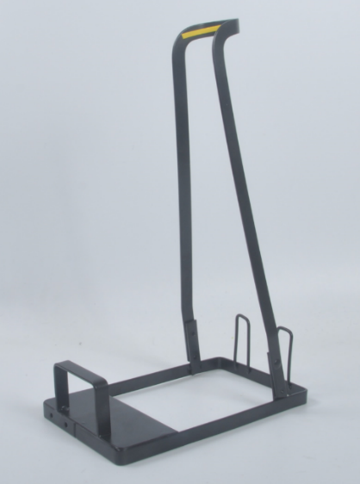

Lire attentivement la notice :

Félicitations ! Vous venez d’acquérir la BASE RANGEMENT pour aspirateurs types balais.

Ce produit vous permettra de disposer de votre aspirateur en mode vertical stabilisé.

Avant toute utilisation, veuillez lire attentivement le mode d’emploi.

Uniquement destiné à un usage domestique en intérieur.

Maintenez ce produit hors de portée des enfants.

Utilisation

- Pour une utilisation optimale, la Base rangement doit être disposée sur un sol plan et stable. Privilégié un sol dur en céramique ou en bois. Ne pas utiliser sur un sol meuble (moquette, tapis ou sol non plan). Risque de chute.

- Sortez la base rangement de son emballage. Les enfants ne doivent pas jouer avec les emballages, risque d’étouffement.

- Dépliez la base rangement et posez là sur une surface stable. Positionner l’aspirateur et vérifiez bien qu’il soit en équilibre stable avant de le quitter des yeux.

- Toujours utilisez près d’un mur afin d’éviter que l’aspirateur ne bascule. Idéalement dans un placard fermé.

- Utilisez les paters afin de ranger vos accessoires.

MISE EN GARDE

Ce produit doit obligatoirement être utilisé en intérieur à l’abri des passages.
Avertissements
- L’utilisateur doit utiliser la base rangement de façon conforme. Il doit prendre en considération les données locales et lors du maniement de la base rangement, il doit prendre garde aux tierces personnes, et en particulier aux enfants.
- Avant toute utilisation, vérifier l'état des composants importants. Ne pas utiliser une base rangement endommagée.
- Ne pas utiliser pour un autre objectif que le rangement d’un aspirateur balai.
- Tenir hors de portée des enfants. Une mauvaise utilisation de ce produit peut blesser.
- Ce mode d'emploi vous permet de vous servir correctement du produit.
- Gardez-le précieusement afin de pouvoir le consulter à tout moment.
- Ne démontez pas la base rangement.
- Faites attention lorsque vous manipulez votre base rangement.
- Une chute ou un coup peuvent l'abîmer.
- Maintenez hors de portée des enfants.
- Ce produit n'est pas un jouet.

Fabriqué en Chine. Importé par :
INNOMEGA – 71 rue Fondary
75 015 PARIS
- France – CI 0126

